Proponowane aktywności z dzieckiem w domu.
Temat kompleksowy: Na naszym podwórku.

PIĄTEK 12.06.2020r.
Witam w piątek! Zapraszam do wspólnej zabawy

- Słuchanie wiersza J. Koczanowskiej „Nie wolno!”

Nawet małe dziecko dobrze o tym wie,
Kto to jest znajomy, a kto obcym jest.
Ze znajomym można bawić się, rozmawiać,
Ale gdy ktoś obcy, to trzeba uważać!

Nie wolno zaufać, nawet gdy ktoś mówi,
Że zna mamę, tatę i bardzo nas lubi.
Nie wolno przyjmować słodyczy, podarków
Lub iść z nieznajomym na spacer do parku.

Krótka rozmowa na temat wiersza.
- Czy powinniśmy rozmawiać z nieznajomymi?
- Czy odchodzimy z nieznajomym z podwórka, jeżeli kusi nas, obiecując zabawkę albo pobawienie się z pieskiem?
- Co robimy, gdy spotykamy taką osobę?
- Dlaczego nie powinniśmy odchodzić z nieznajomymi, nie rozmawiać z nimi?

- Zachęcam również do obejrzenia filmu „Bezpieczne zachowania”
https://www.youtube.com/watch?v=YZOw6JvT5Ug

- Ćwiczenia logorytmiczne.
Dziecko wykonuje ruchy wymienione w rymowance, powtarzając tekst za rodzicem.

Zrób do przodu cztery kroki
I rozejrzyj się na boki.
Tupnij nogą raz i dwa,
Bo zabawa nadal trwa.
Teraz w lewo jeden krok,
Przysiad i do góry skok.
Zrób do tyłu kroki trzy,
By koledze otrzeć łzy.

Klaśnij w ręce razy pięć,
Na klaskanie też masz chęć.
W koło obróć się raz – dwa,
Skacz jak piłka: hop – sa – sa.
Ręce w górę i na boki,
Zrób zajęcze cztery skoki.
Gdy się zmęczysz, poleż sobie,
W przód wyciągnij nogi obie.

- Pora na zagadki

Są na nich huśtawki
ławki i drabinki.
Latem się tu bawią,
chłopcy i dziewczynki. (plac zabaw)

Na czym jeździsz wesoło?
I kręcisz się wkoło? (karuzela)

Jest szufelka, jest wiaderko
i wilgotny piasek.
Co też z tego można zrobić?
Czy nie wiecie czasem? (babki)

Lata w górze,
lecz na sznurze. (latawiec)

Postaw na niej jedną nogę,
a natychmiast rusza w drogę. (hulajnoga)

Mała deseczka
na długim sznurze.
Raz jesteś na dole,
raz jesteś na górze. (huśtawka)

Czy znacie zabawkę,
którą w karnawale
wszyscy kupują
i biorą na bale? (balon)

W środku ma powietrze,
nie ma żadnej dziury.
Gdy rzucisz o ziemię,
to skacze do góry. (piłka)

Końce jej ujmę w ręce,
co podskoczę, to się kręcę,
pod stopami i nad głową
ona śmiga wciąż na nowo. (skakanka)
- Sugerowana karta pracy dla 4 – latków.
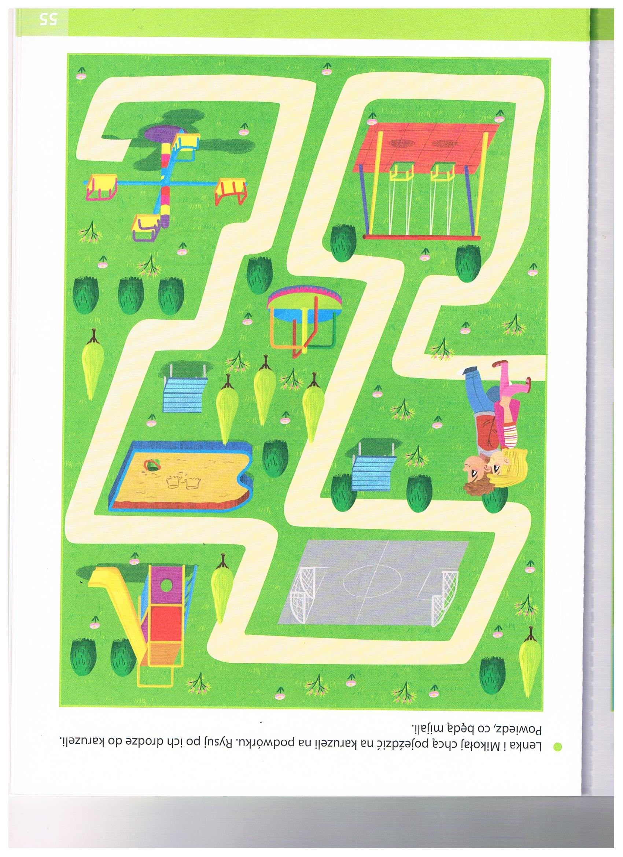
- Sugerowana karta pracy dla 5 – latków, strona 67.

